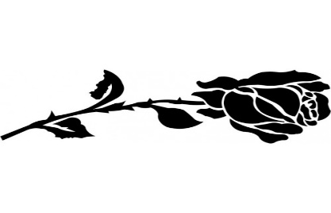

Epäsäännöllisesti taipuvia substantiiveja on kaikissa taivutusluokissa.
en ros  en våg  en mor  en dotter  ett finger  en hand  en tand  en strand  en stad  en natt  en bokstav  en bok  en son  en fot  en rot  ett land  ett öga  ett öra  en bror (broder)  en far (fader)  en man | rosen  vågen  modern  dottern  fingret  handen  tanden  stranden  staden  natten  bokstaven  boken  sonen  foten  roten  landet  ögat  örat  brodern  fadern  mannen | rosor  vågor  mödrar  döttrar  fingrar  händer  tänder  stränder  städer  nätter  bokstäver  böcker  söner  fötter  rötter  länder  ögon  öron  bröder  fäder  män | rosorna  vågorna  mödrarna  döttrarna  fingrarna  händerna  tänderna  stränderna  städerna  nätterna  bokstäverna  böckerna  sönerna  fötterna  rötterna  länderna  ögonen  öronen  bröderna  fäderna  männen | 1  1  2  2  2  3  3  3  3  3  3  3  3  3  3  3  4  4  5  5  5 | ruusu  aalto  äiti  tytär  sormi  käsi  hammas  ranta  kaupunki  yö  kirjain  kirja  poika  jalka(terä)  juuri  maa  silmä  korva  veli  isä  mies
